Горячая линия ЕГЭ

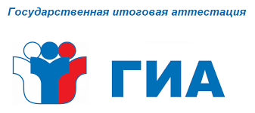
По всем вопросам, связанным с проведением государственной итоговой аттестации учащихся общеобразовательных организаций, звоните:
Федеральная служба по надзору в сфере образования и науки:
телефон для справок: 7(495)198-92-38;
телефон «доверия» ЕГЭ: 7(495)198-93-38;

Министерство образования Иркутской области: 8(3952)34-17-32;
Региональный центр обработки информации: 8(3952)53-40-84.

Управление образования Тайшетского района:
8 (39563) 2-40-23 , каб. № 2
8 (39563) 2-40-26, каб. № 10
(прием звонков пн. - пт. с 08.00 до 17.00 ч.)

